ANNEXES

Création d’un compte étudiant sur la plateforme MSE

- Créer la dossier DSE grâce au lien suivant :
https://www.messervices.etudiant.gouv.fr/envole/

- Puis cliquer sur : Demande de dossier social étudiant (DES)
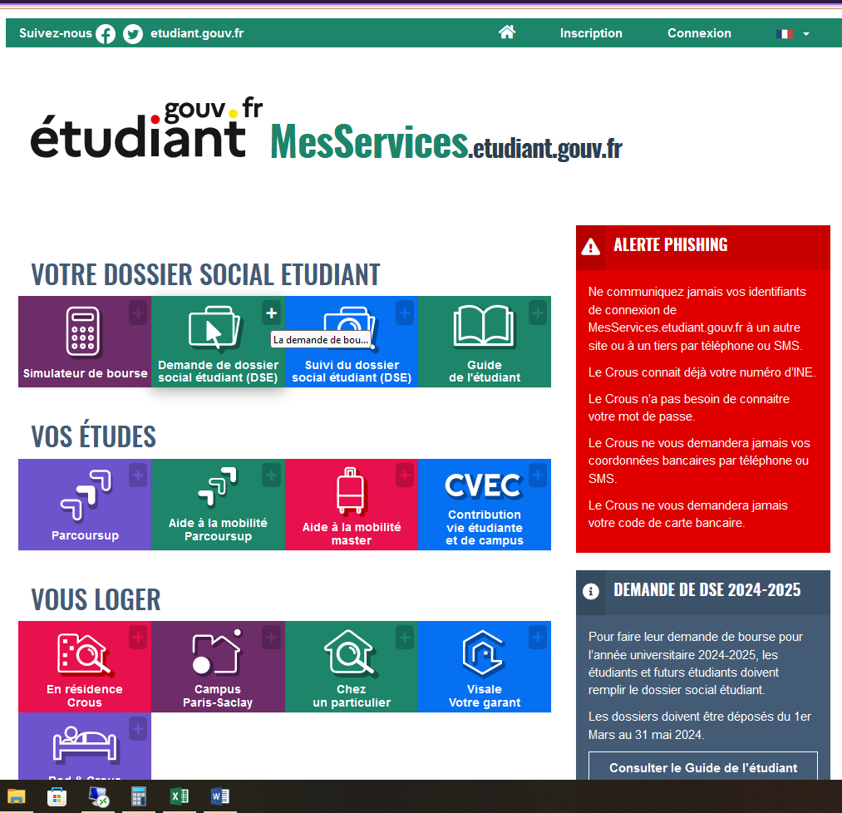

Ensuite, cliquer sur S’identifier avec MesServicesétudiant.gouv.fr
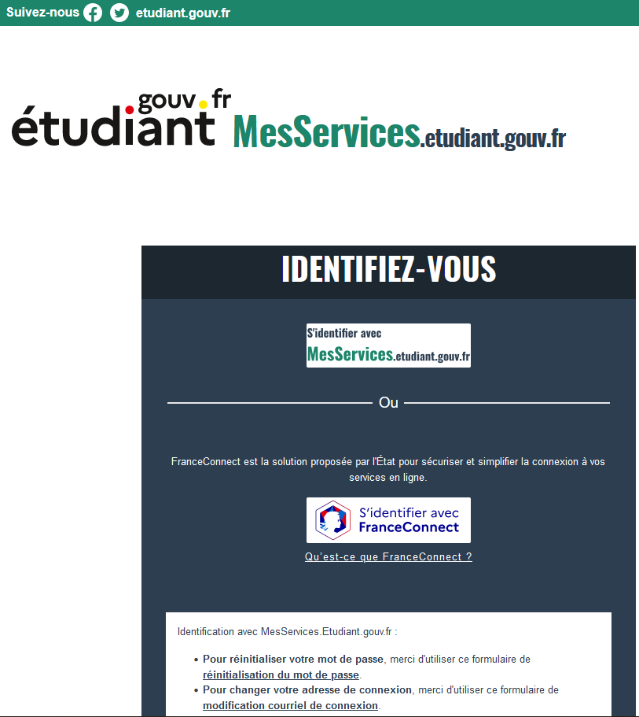

Cliquer sur le lien Formulaire d’inscription (Si vous ne disposez pas d’un compte sur mes Mes Services)
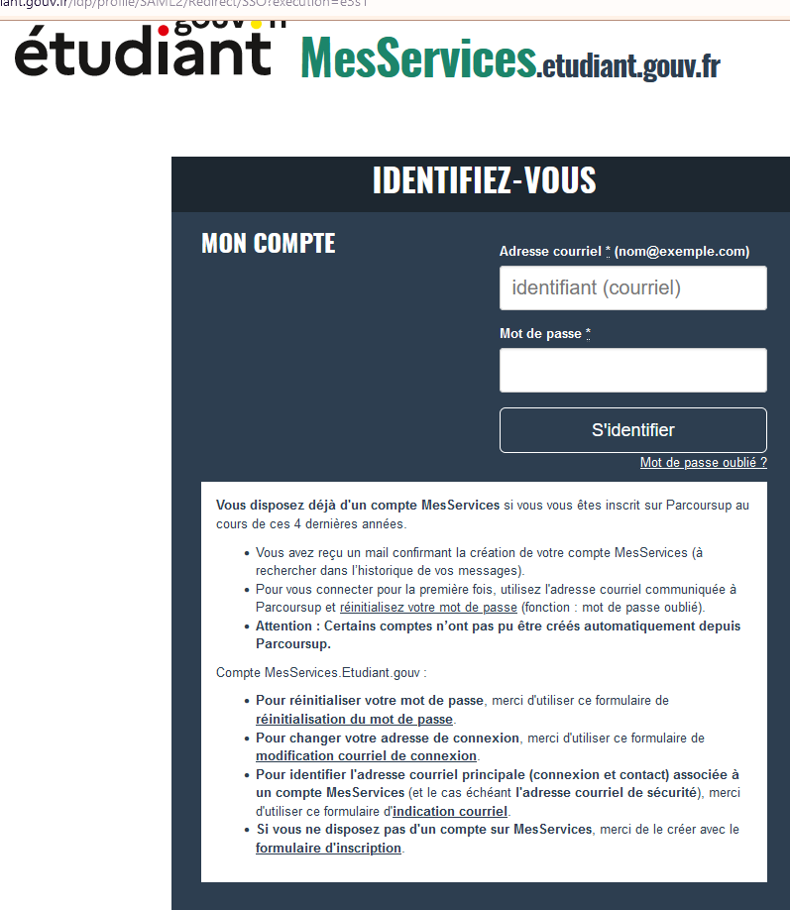
Vous arriverez sur cette page
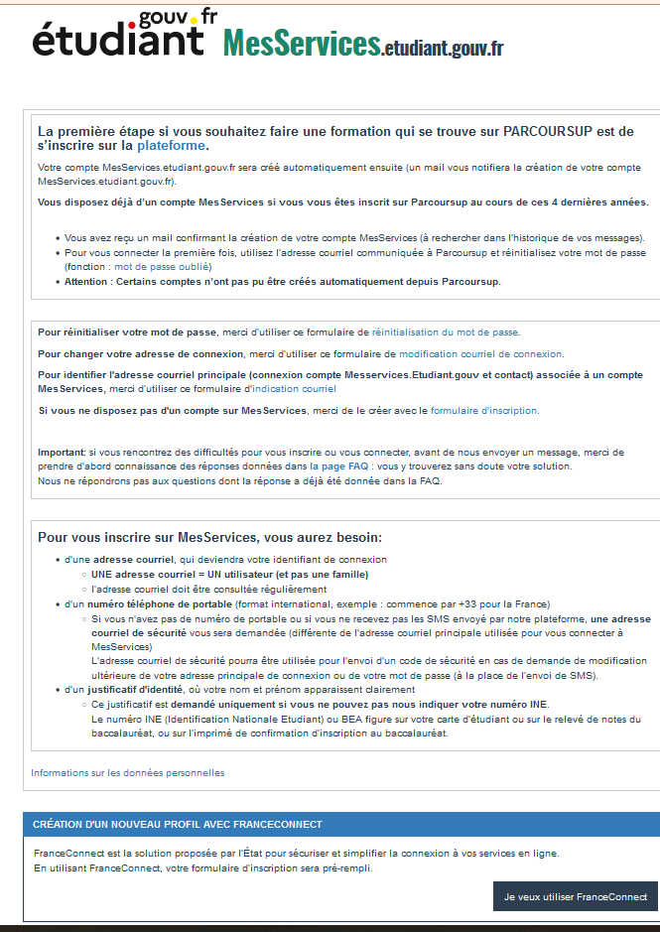

Descendre jusqu’à voir l’écran suivant :
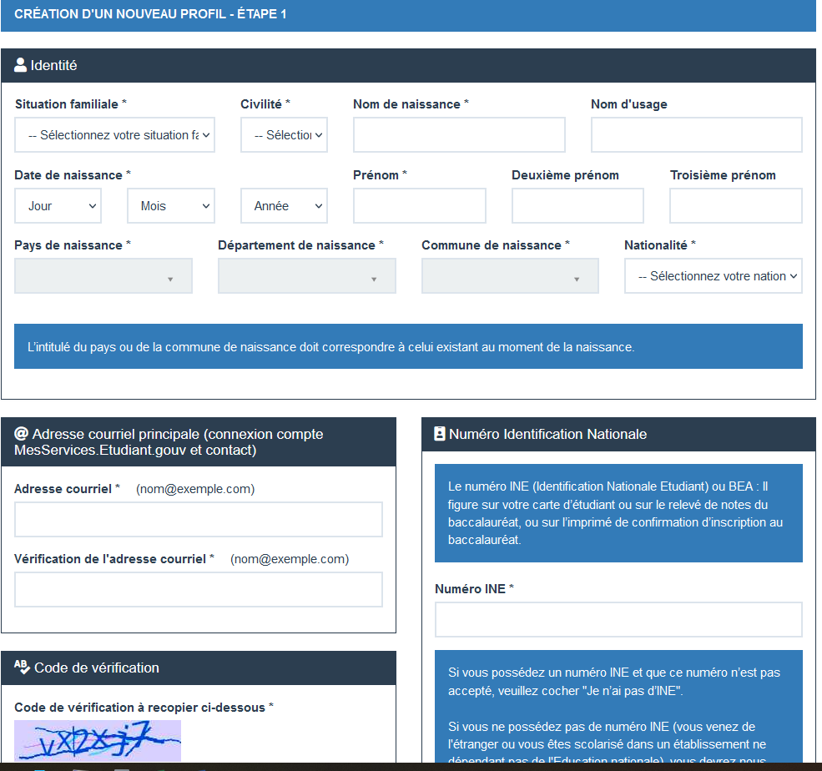
Compléter toutes les informations
Pour les étudiants étrangers, vous ne disposez pas de n° INE donc cocher la case Je n’ai pas d’INE
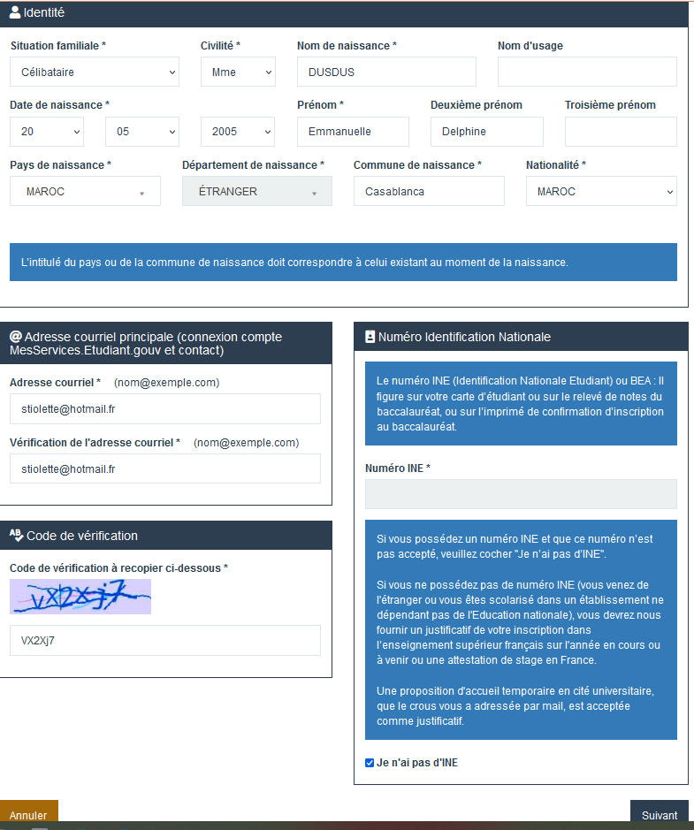

On arrive à cet écran. Cliquez sur OK
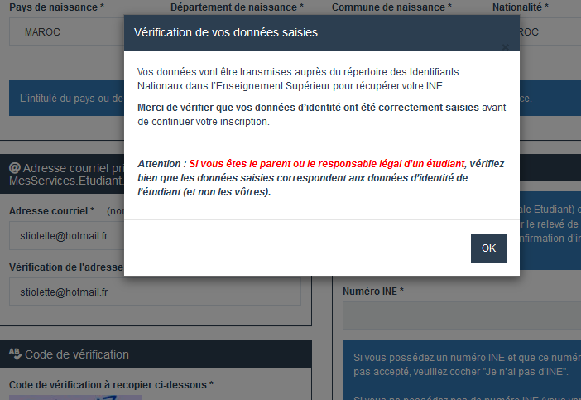

Puis cliquez sur Confirmer :
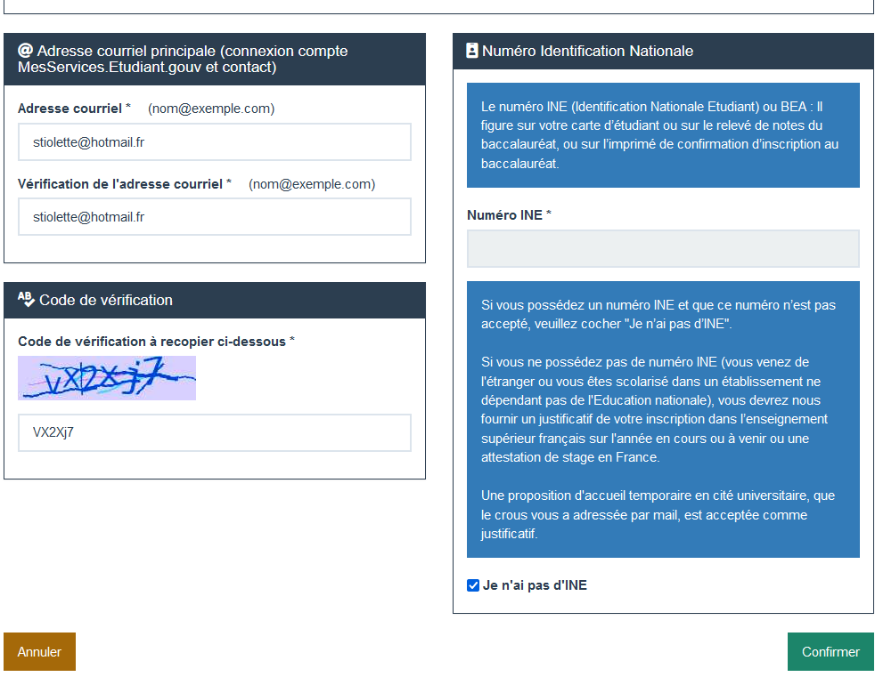

On arrive sur cette page qui nous demande de patienter
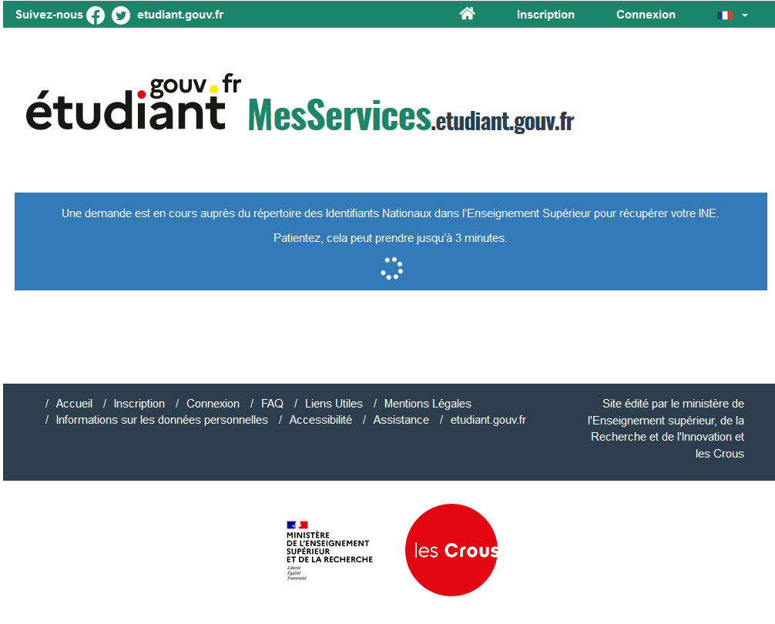

On arrive sur l’écran avec l’INE provisoire à nous communiquer lors de la réservation. Cliquer sur Suivant
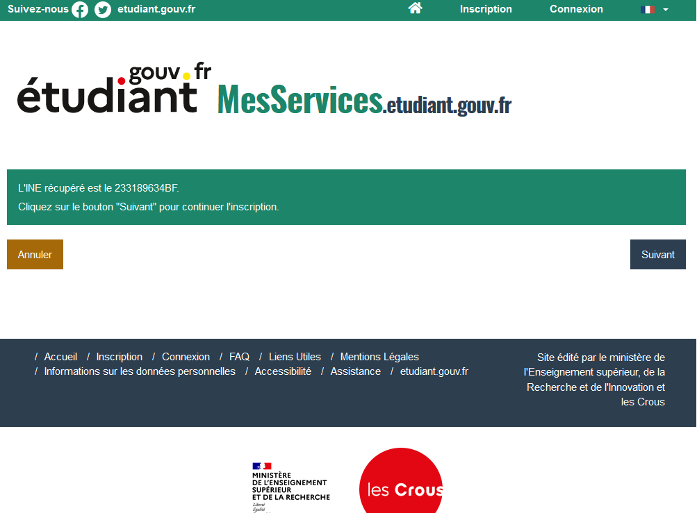

Ce mail vous sera envoyé sur votre boîte mail avec votre code d’activation
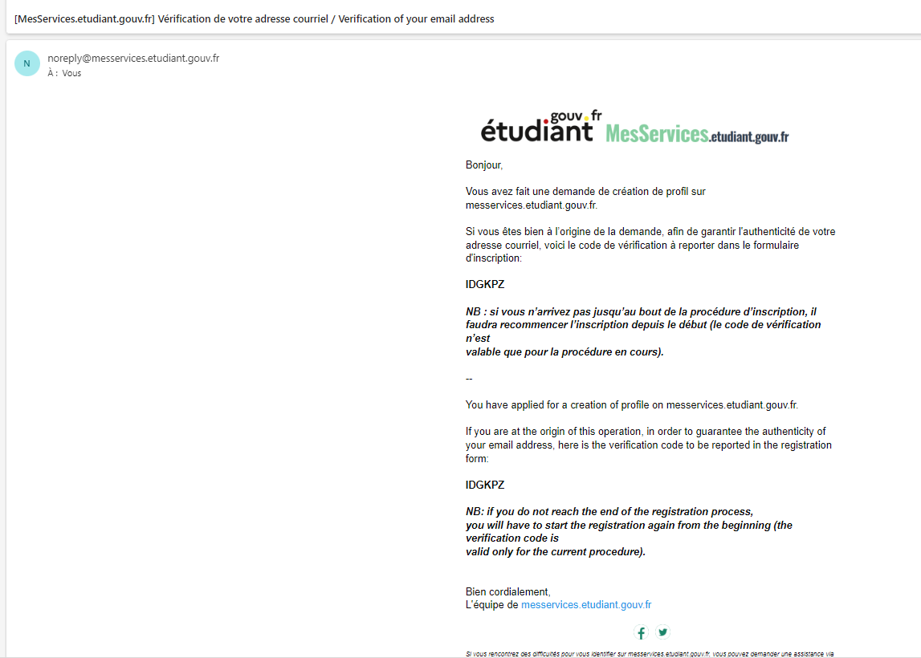
On renseigne ensuite le code d’identifaction qui nous a été envoyé par mail puis on clique sur Suivant :
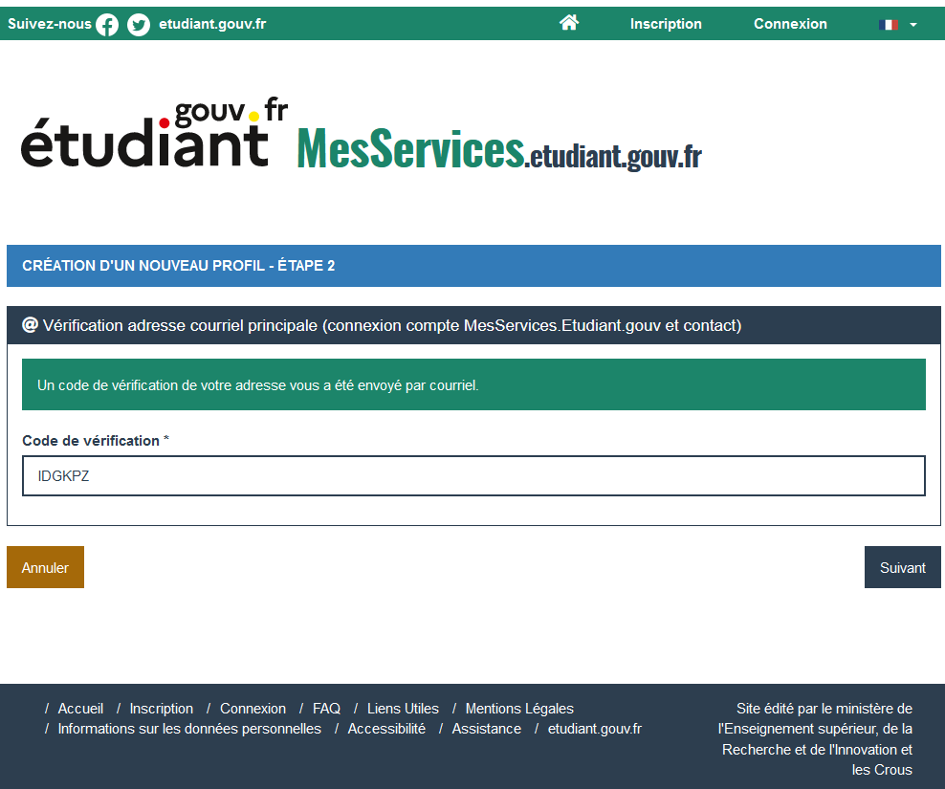

Compléter le dossier
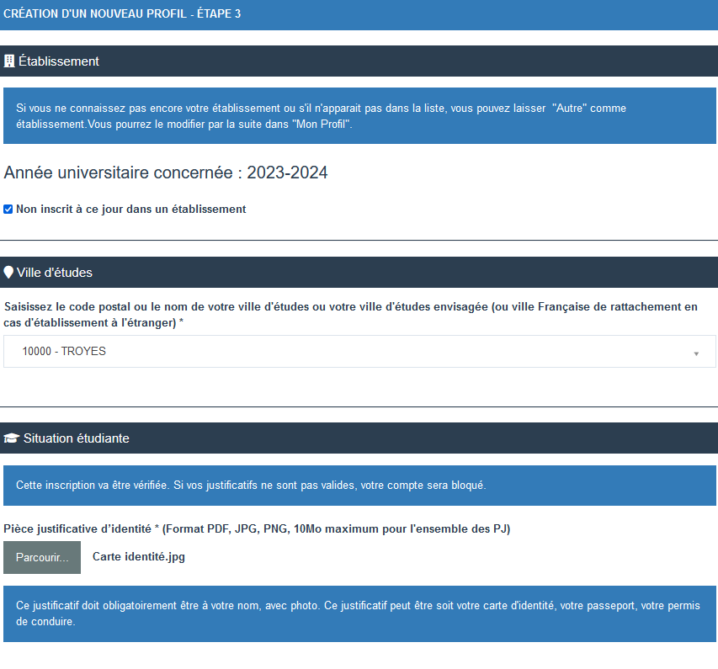
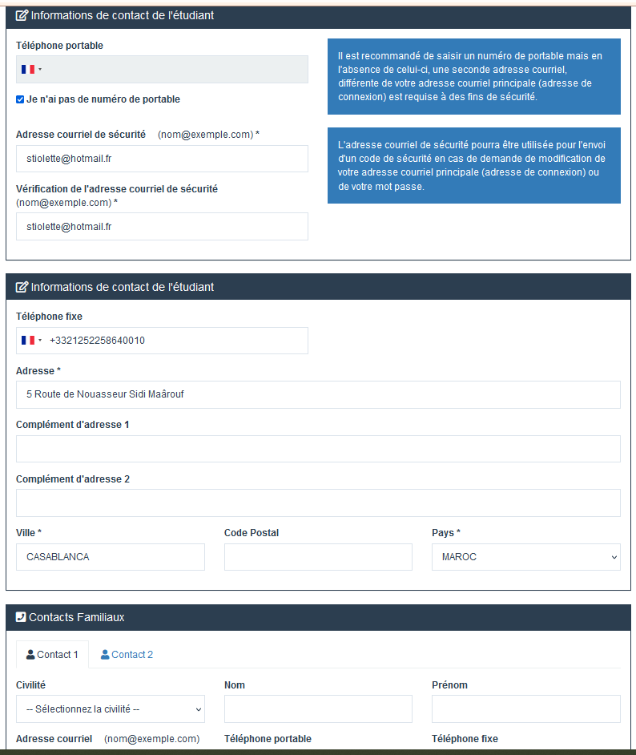
Cliquer sur Suivant tout en bas de l’écran

Vous arrivez sur cet écran
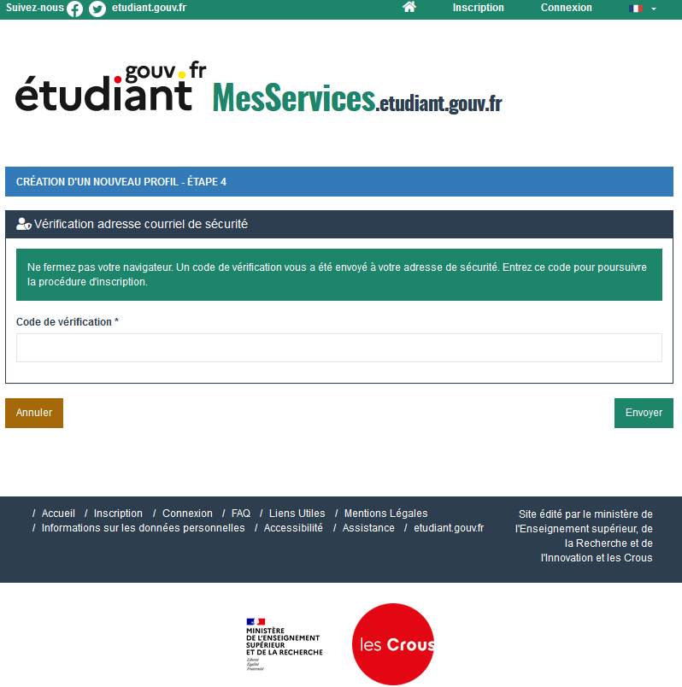
Recopiez le Code qui vous a été envoyé par mail ou par SMS selon ce que vous avez choisi, puis cliquer sur Envoyer
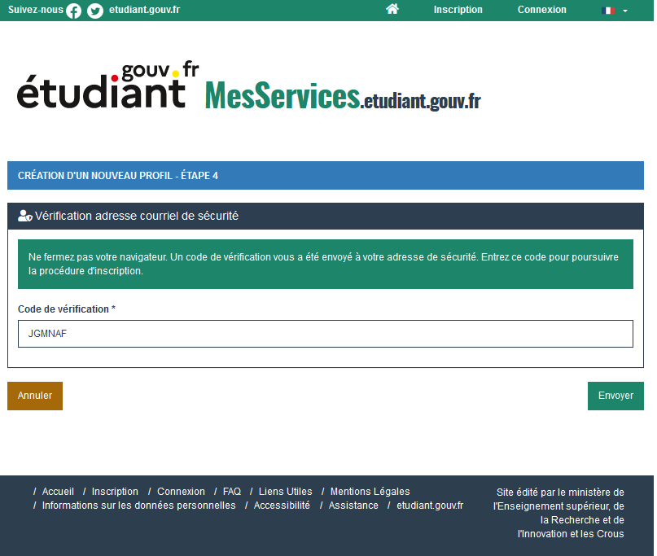

Vous allez ensuite tout de même faire un dossier de demande de bourse.
Cliquer sur Je n’ai pas la nationalité Française ou Andorranne puis sur Suivant
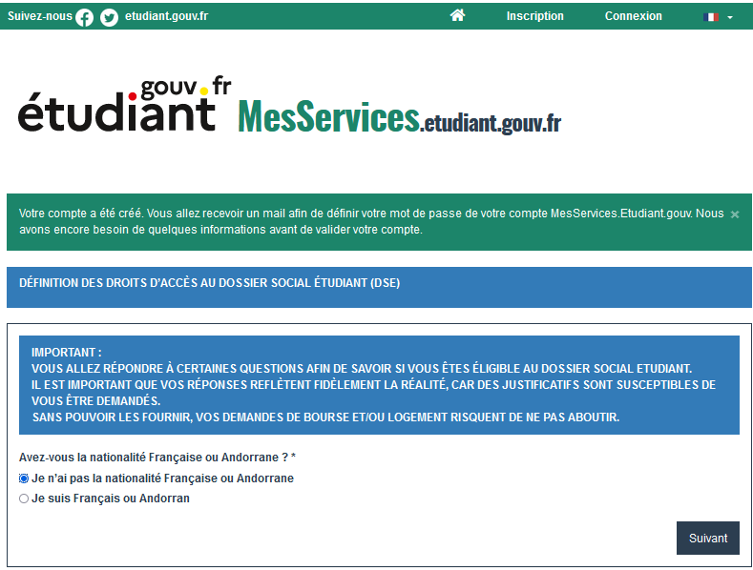
Ensuite cliquer sur NON puis sir Suivant
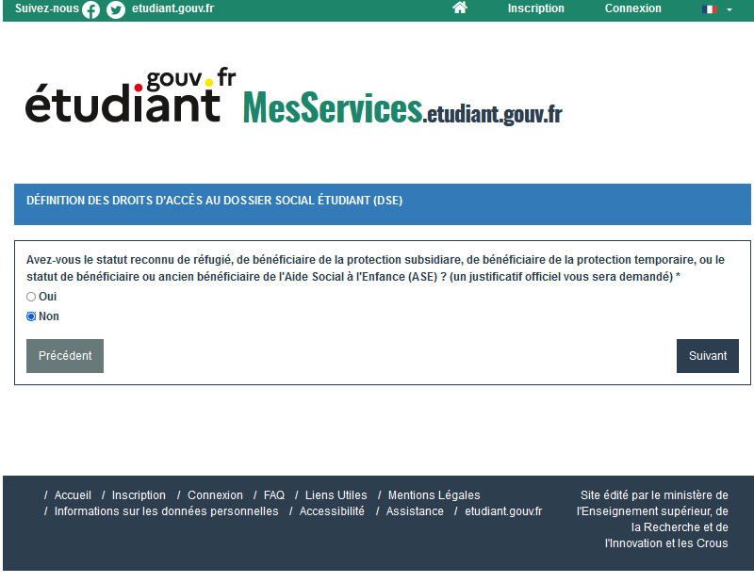
Puis cliquer sur NON puis sur Suivant
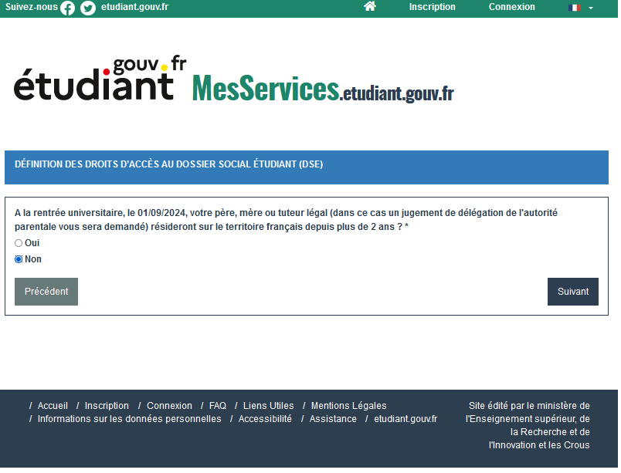
Vous arrivez ensuite sur une page où l’on vous indique que vous n’êtes pas éligible à la bourse.
Cliquer sur Fin
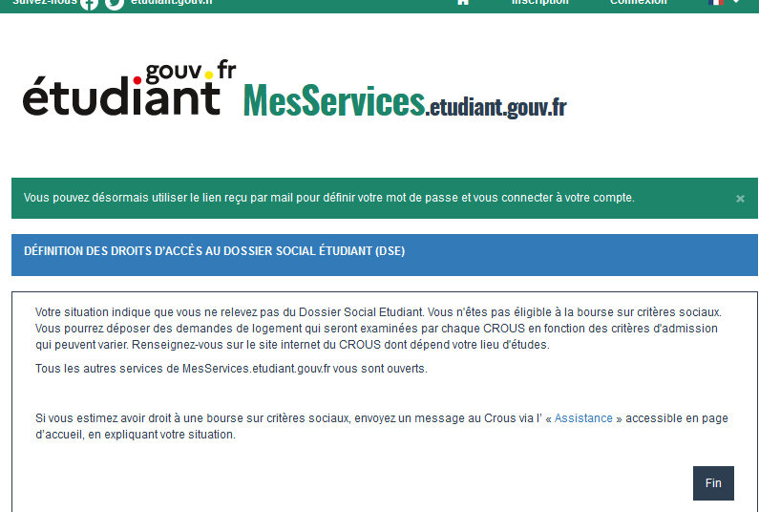
Vous revenez sur la page de connexion sur la plateforme MSE
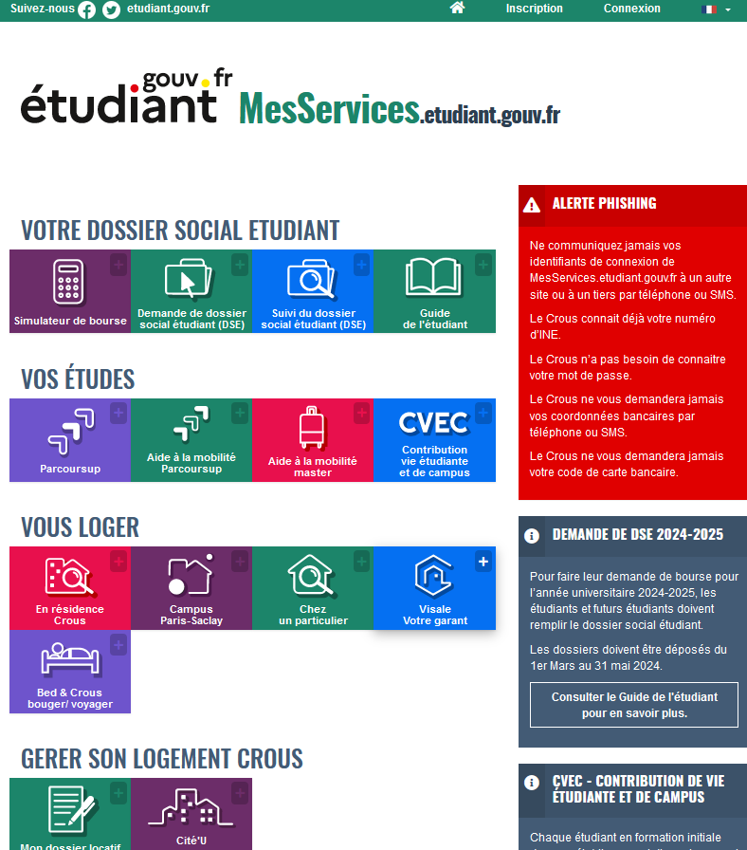
Vous recevrez ensuite le mail ci-dessous avec un lien sur lequel il faut cliquer afin définir votre mot de passe de connexion sur la plateforme MSE
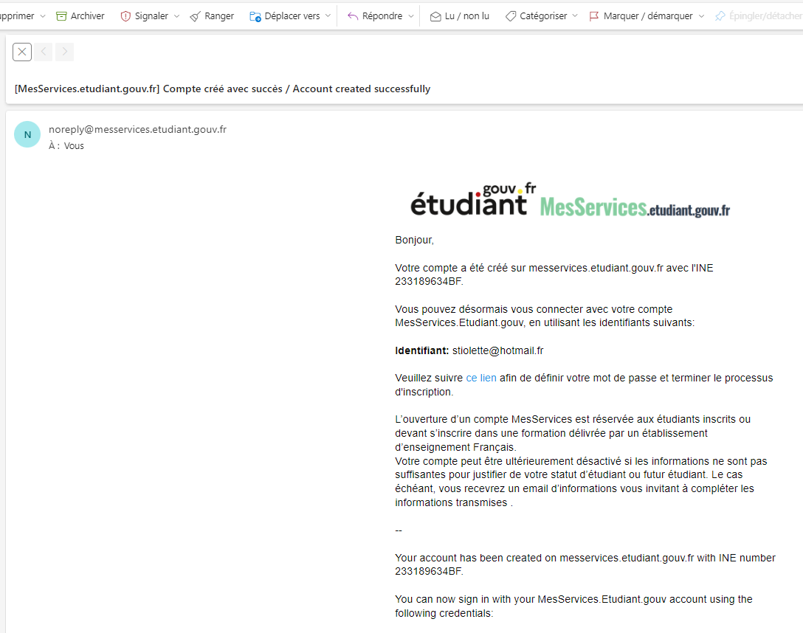

Vous devez ensuite créer votre mot de passe (si vous désirez vous pouvez le définir automatiquement)
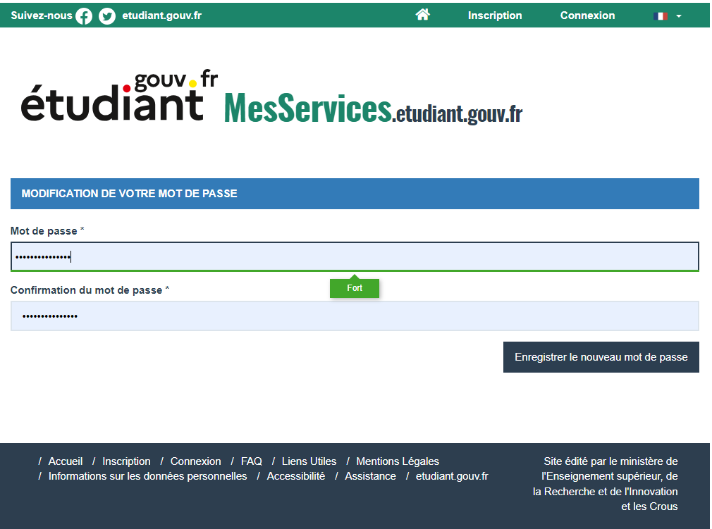
Vous pourrez ensuite vous connecter à MSE et à toutes les applications
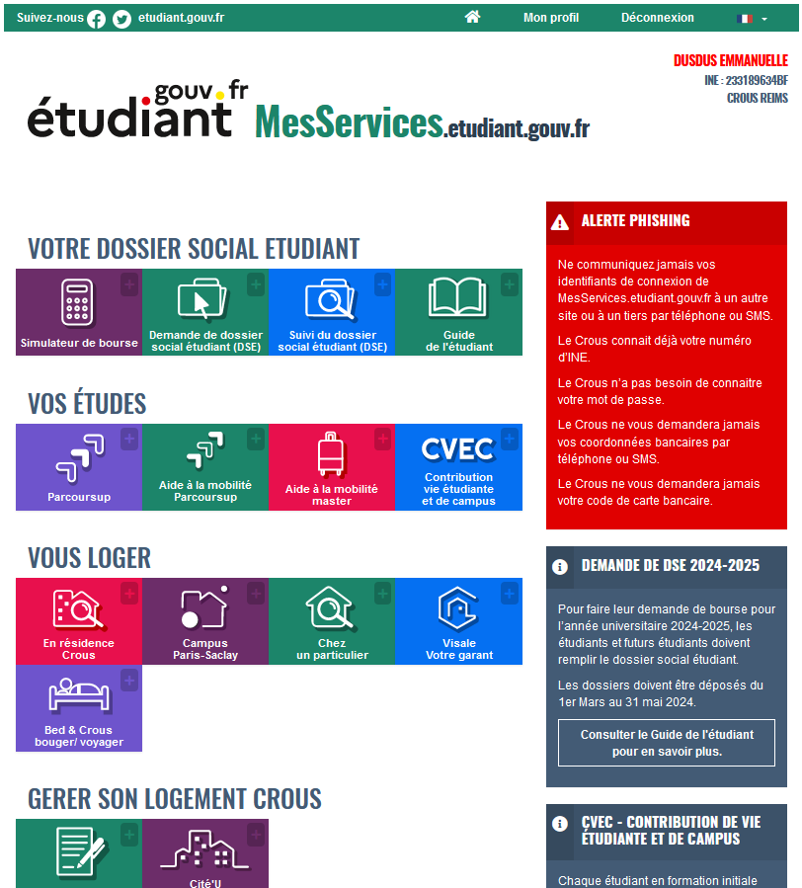

Création d’une demande de logement sur la plateforme MSE

- Après avoir créé votre dossier DSE sur la plateforme, retourner sur le lien suivant :
https://www.messervices.etudiant.gouv.fr/envole/

1 – Création de la demande de logement

- C’est le CROUS qui gère la demande de réservation pour les étudiants sous convention.

Dès lors que votre dossier sera traité par le CROUS, vous recevrez un mail de confirmation. Si vous ne recevez pas de mail, c’est qu’il y a un souci avec la création dans votre compte DSE.

2 – Validation de la demande de logement

Une fois votre demande validée par le CROUS, vous recevrez le mail suivant. Il vous suffira de cliquer sur le lien afin de régler les 100€ d’avance.
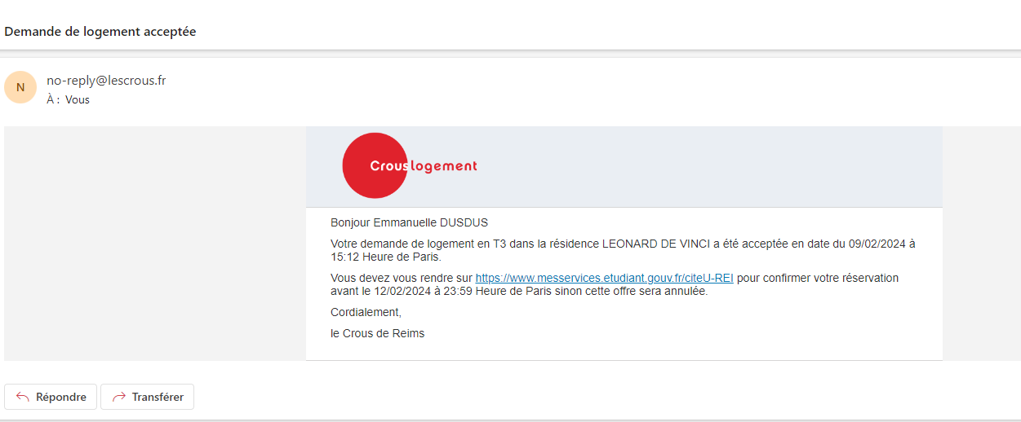

Le lien vous ramène sur le site MSE. Il vous suffit de vous connecter avec vos identifiants MesServices

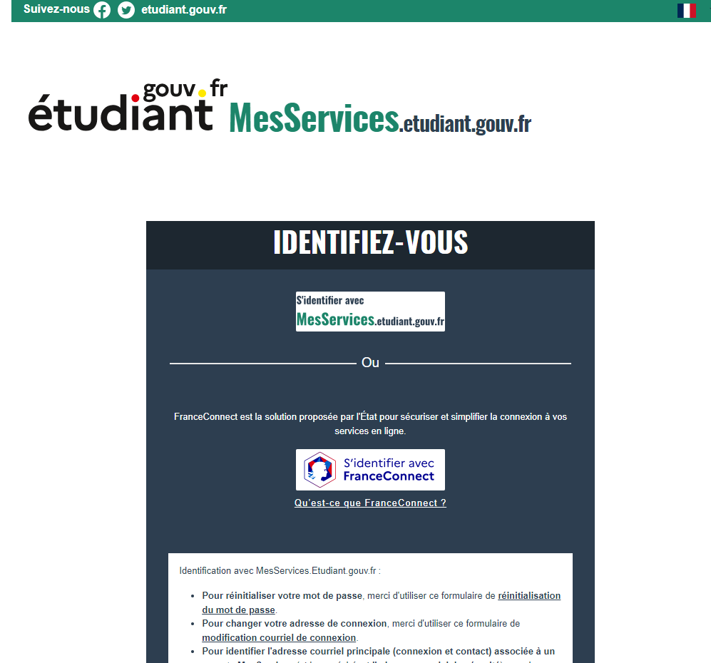

Vous serez dirigé sur l’écran suivant et il faudra sélectionner « Proposition de logement 2023-2024 »

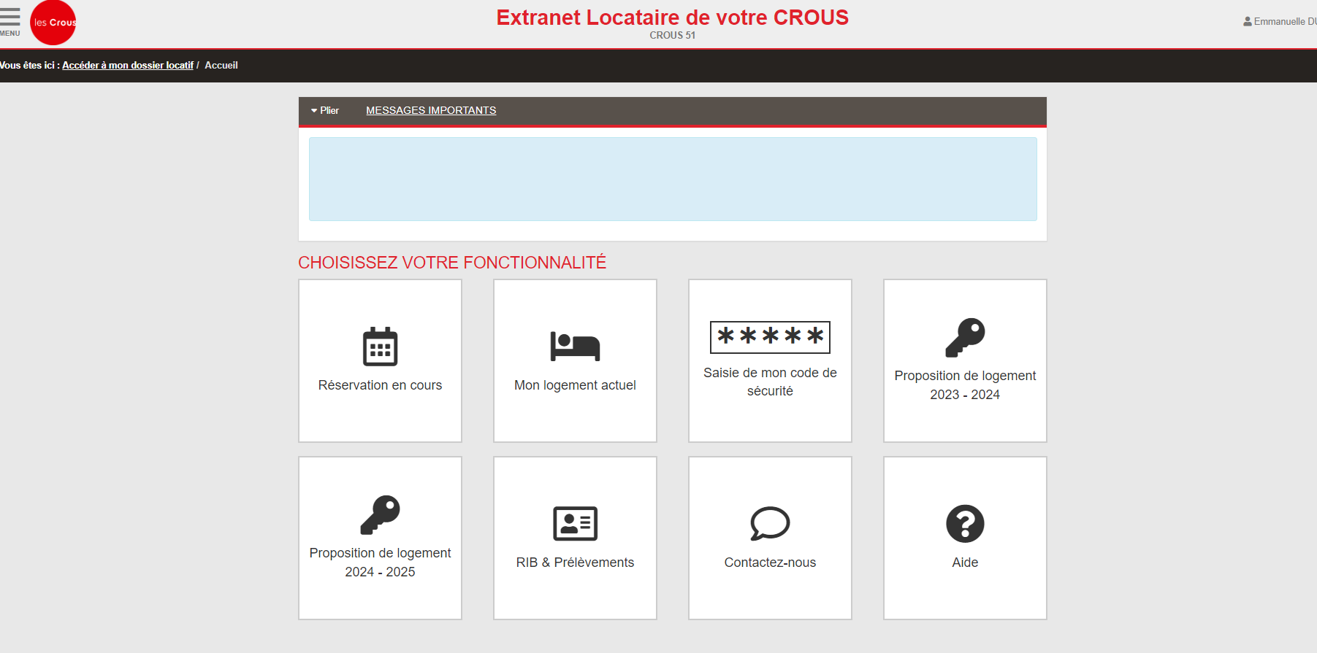

Puis cliquer sur Confirmer
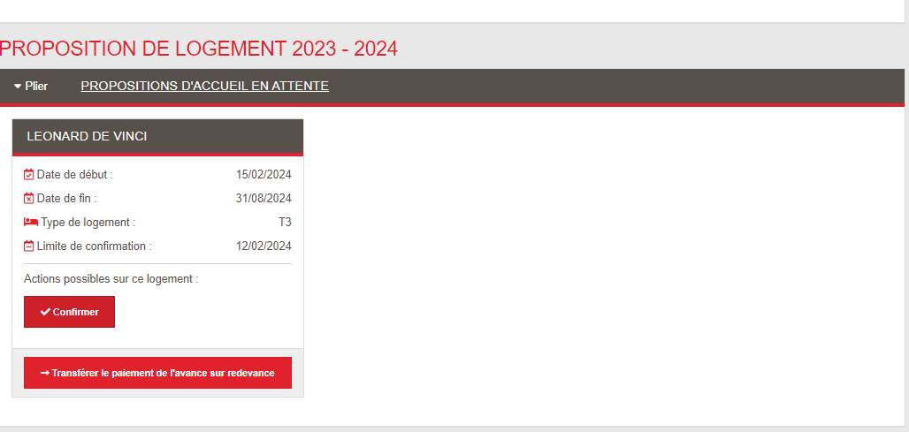

Puis cliquer sur Confirmer / Payer
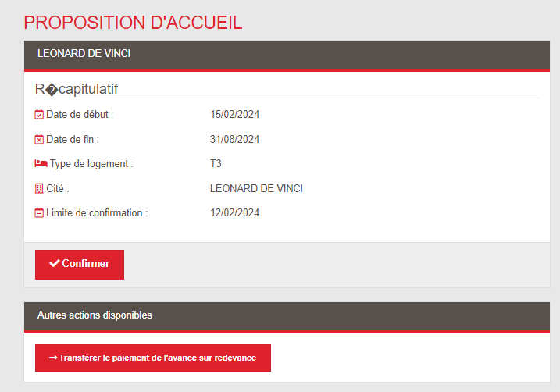

Vous serez dirigé sur l’écran suivant

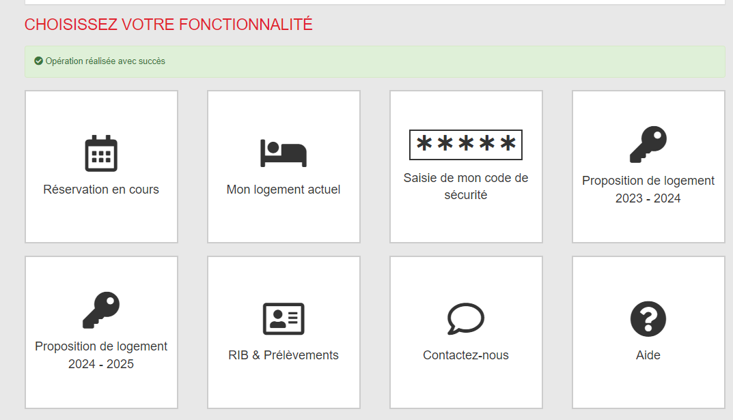

Vous recevrez ensuite le mail de confirmation de réservation ci-dessous avec l’adresse du logement
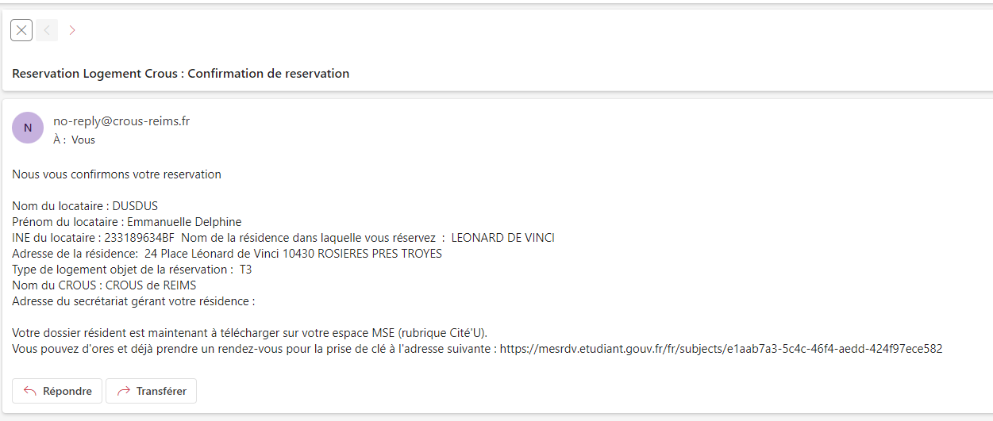

3 – Réalisation du dossier de location

Vous devez vous reconnecter à MSE puis cliquer sur Cité’U afin de télécharger le dossier
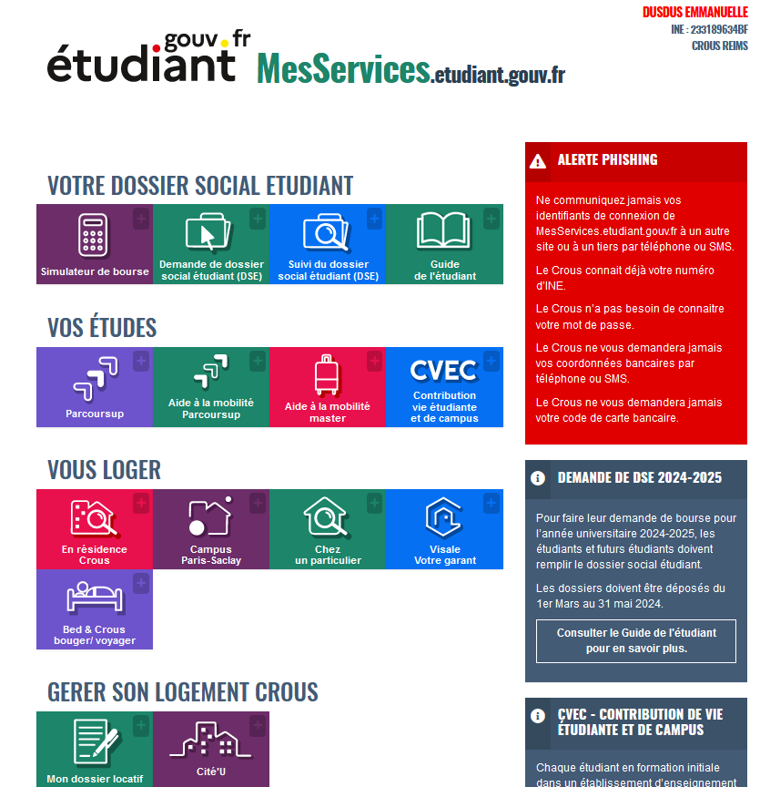
Sélectionner CROUS DE REIMS puis cliquer sur Ouvrir la page
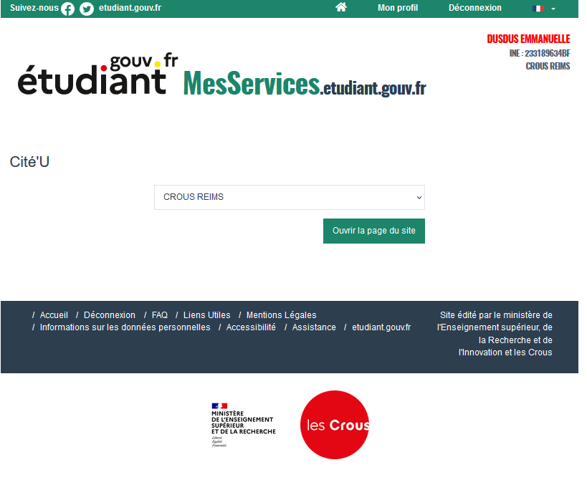

Cliquer sur « Réservation en cours »

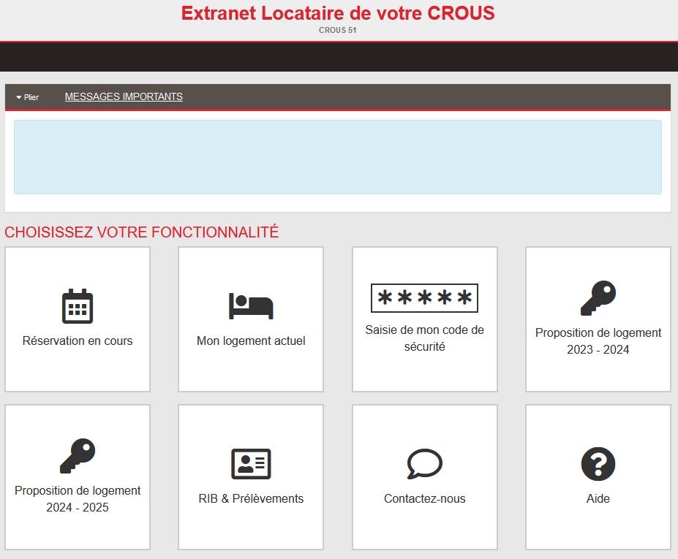
Cliquer sur « Importer mes documents manquants » dans un 1er temps,
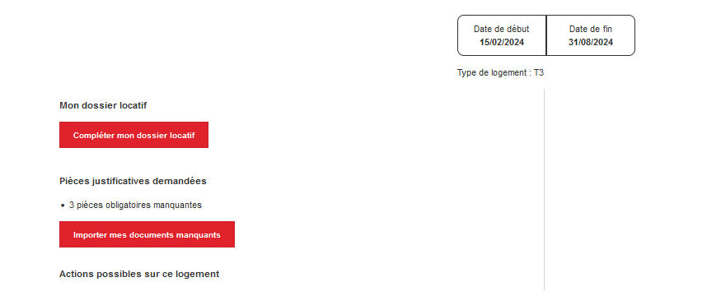

Insérer les 3 pièces obligatoires demandées
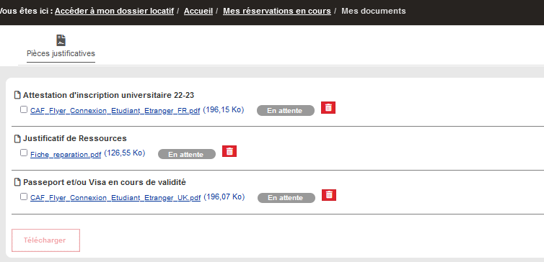

Revenir sur la page précédente
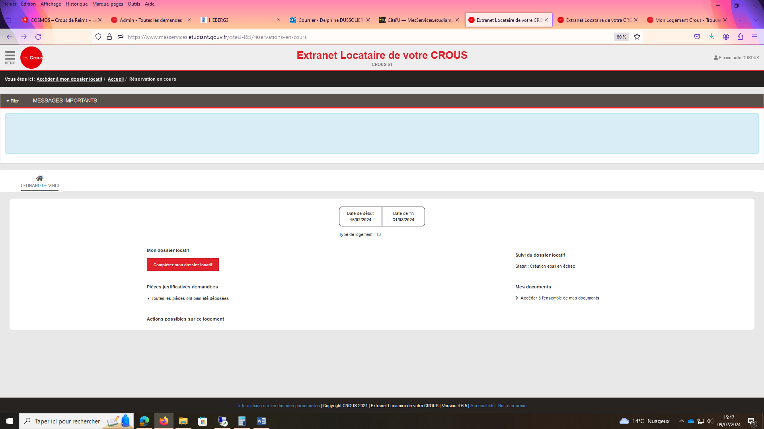

Puis sur Compléter mon dossier locatif ensuite

=> Je consulte ma boîte mail pour vérifier que j'ai bien reçu le mail de confirmation de réservation.
=> Je me connecte à mon compte sur Mes Services Etudiant: https://www.messervices.etudiant.gouv.fr/ et je clique sur la brique "Mon dossier locatif"
=> Pour accéder à mon dossier, je clique sur "Accéder au dossier" en bas de la page.
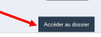
J'ouvre mon dossier locataire, à gauche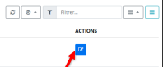

=> Je lis l'ensemble des documents Obligatoire dans leur intégralité en utilisant l'ascenseur (Décision d’admission – Annexe financière – Règlement intérieur) qui me permet : (*)
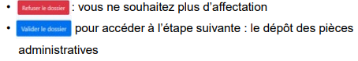
=> Je joints les documents obligatoires demandés et je valide
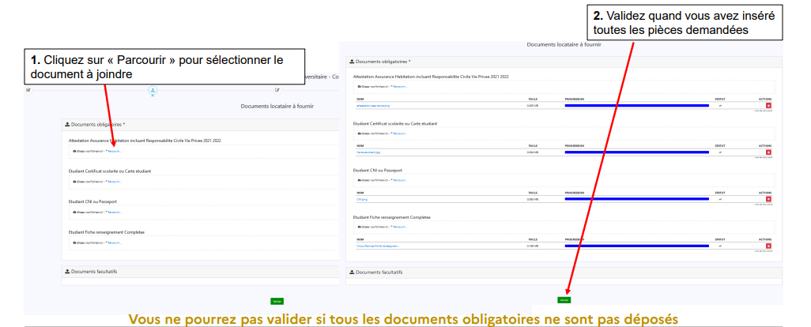
=> Je choisis le mode de cautionnement entre Visale – Garant Personne physique – Garant établissement
- Si Visale (Faire la demande Visa via le portail : https://www.visale.fr) : Déposer le Visa de VISALE
- Si Garant Personne physique
  - Compléter les informations concernant le garant

Télécharger et compléter l’acte de cautionnement puis le déposer :
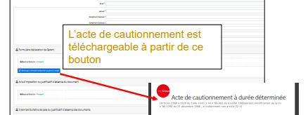

- Joindre les pièces justificatives concernant le garant
  - Avis d’imposition ou justificatif d’absence du document
  - 3 derniers bulletins de paie ou justificatif d’absence des documents
  - Pièce d’identité du garant
  - Justificatif de domicile du garant
  - Document attestant des activités professionnelles
- Si Garant établissement (Etudiant sous Convention)
  - Joindre le justificatif fourni dans le mail de confirmation de la réservation.
Attention l'acte de caution doit être signé de façon manuscrite.
=> Je valide le récapitulatif de mon dossier locataire et je le confirme

A cette étape je peux consulter à nouveau les documents que j’ai déposés et les modifier si jamais j’ai fait une erreur, ou annuler le dossier de location
=> Je peux suivre l'évolution de mon dossier
- Suite à la constitution de mon dossier, le statut devient "A valider" => j'attends que le dossier soit étudié et validé par la résidence
- Si une ou plusieurs pièces ont été refusées par la résidence, je reçois un mail m'en informant. Le statut devient "A Compléter"
  - Je dois relire l'ensemble des documents pour accéder au bouton : Accéder à mes pièces
  - Je dois re balayer l'ensemble des pages du dossier
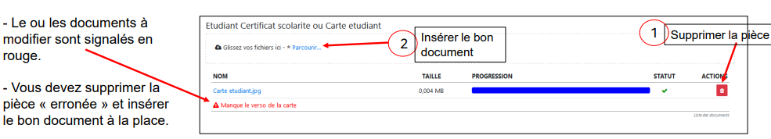

=> Après la validation de mon dossier par la résidence, un e-mail m'est transmis pour m'inviter à le signer numériquement.
=> Avant de pouvoir signer, je dois une dernière fois relire, Sinon, le menu « Valider » ne sera pas visible
- la décision d’admission,
- l’annexe financière,
- le règlement intérieur.
=> J'accepte les conditions :
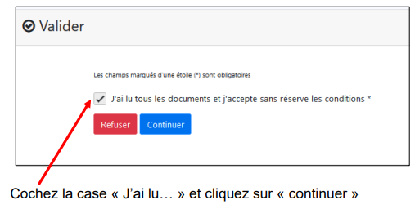
=> Je passe à la Signature électronique sécurisée par un code envoyé soit par :
- SMS (Attention! il n'est valable qu'une seule fois)
- Email.
Je choisi le mode d’envoi et je saisi le code de sécurité (j'ai 15 min pour renseigner le code de sécurité)
=> Je clique sur Signer
Je paye mon dépôt de garantie
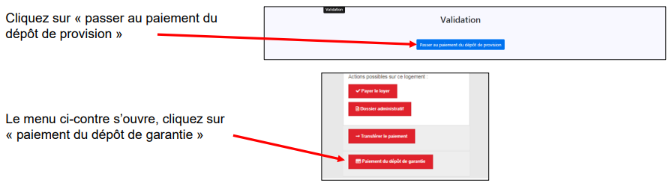
Une fois le dépôt de garantie payé, le statut du dossier devient « Payé »
=>Si je souhaite, vous pouvez mettre fin à mon dossier locatif, avant l’envoi des pièces. Je clique sur "Refuser le dossier" et je motive le refus, sur Ebail et en remplissant le formulaire de désistement.

Le statut du dossier locatif devient "Annulé par l'étudiant
(*) Sur Mon dossier Locatif après avoir lu les documents, si le bouton de validation ne s’affiche pas : Faire un clic droit sur la barre grise et actualiser le cadre


